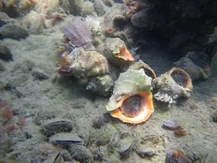

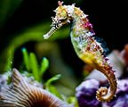

І. Організаційний момент.
Аби на дні в безпеці жити,
Потрібно знати, з ким дружити,
Кого тут можна не боятись,
Ну, а кого – остерігатись.
ІІ. Оголошення теми і мети подорожі.
Мабуть, ви вже здогадались куди я пропоную вам здійснити подорож. Не у космос, не по планеті, не в гори, а на морське дно. Звичайно, багато з вас бували на морі, дехто навіть буває кожного літа, але… Побувати на морі – це одне, а побувати на дні – це зовсім інше. 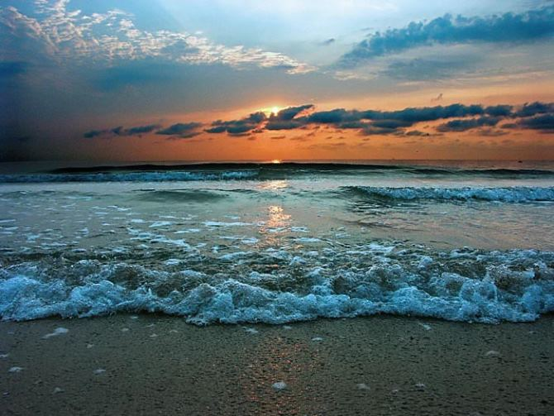

Легенда про Чорне море.
Давно це було. Жив на світі казковий богатир, сили не- чуваної, сміливості небаченої. Мав він зброю дивовижну — чарівну золоту стрілу. Та не тим стріла славилась, що була з чистого золота викута, коштовними каменями прикрашена, а тим, що мала чудесну властивість. Варто було богатиреві взяти свій лук, натягти тугу тятиву - і летіла стріла на край світу з такою швидкістю, що людське око не помічало польоту її. І там, де вона пролітала, спалахувало повітря, закипала вода, плавилася земля, гинуло все живе.
Страшна це була зброя. На щастя, була вона в надійних руках. Богатир був людиною чесною, справедливою і вогненну стрілу без потреби до рук не брав. На інші країни він не зазіхав, а на його вітчизну вороги не нападали - боялись.
Багато-багато років жив на землі цей богатир і невсипуще беріг чудодійну стрілу. Та ось настав час розставатися йому з життям. Задумався богатир: кому передати стрілу? Чи є в світі людина, якій можна було б довірити стрілу, не побоюючись, що вона використає її на шкоду людству? Не можна залишити на землі вогненну стрілу, бо злі люди, заволодівши такою страшною зброєю, можуть підпалити весь світ і зруйнувати його.
І вирішив богатир сховати чарівну стрілу, та так, щоб її ніхто не зміг знайти протягом тисячоліть! І лише тоді, коли люди навчаться цінувати й берегти мир,- тоді вони знайдуть стрілу, щоб використати її чудодійну силу в мирній праці.
Покликав богатир синів своїх і говорить їм:
— Діти мої, я старий і тяжкохворий. Недовго лишилося жити мені на світі.
Відімкніть підземелля ось цими ключами, візьміть золоту стрілу і киньте її посередині Чорного моря.
Виконуючи волю вмираючого батька, сини тієї ж ночі вирушили в дорогу.
Зійшли брати на сині гори, піднялися до блакитного неба, і перед їхніми очима далеко внизу розкинулося величезне, безкрає море. У його тихих водах відбивалося велике червоне сонце, що саме сходило.
Це було Чорне море.
І раптом брати відчули, що шкода їм розлучатися з дорогоцінною стрілою. І вирішили вони не викидати таке багатство в море.
А коли б вони мали вогненну стрілу, то завоювали й підкорили б усі країни, які вони знають, збудували б на вершині гори великий замок, взяли б собі за жінок найкращих у світі красунь...
І домовилися брати, що сховають стрілу в горах, а батькові скажуть, що виконали його волю. Так і зробили.
Проте батько якимось чином розкрив їхній намір і з обуренням накинувся на своїх синів.
Тоді сини, переконавшись, що неможливо залишити за собою чудодійну зброю, знову вирушили до берегів далекого моря і з жалем виконали наказ батька.
Вогненна стріла впала в морську безодню. Потемніло від гніву море, закипіли, захвилювалися його тихі води.
І відтоді не може заспокоїтися Чорне море. Трапляється, завирує воно, заклекоче, здійме величезні хвилі, марно намагаючись викинути з глибин своїх смертоносну зброю
На дні
Тиша та спокій Тут у зеленій В морі є леви
У морі на дні… Безодні, завжди Морські, їжаки…
З мулу капуста Рибки всілякі Можна зустріти
Морська, пророста… Красиві живуть, Тут навіть кита…
На неймовірній Плавають зграйки Дно – гарне місце.
Такій глибині Туди та сюди, Туди залюбки
Зліва та справа – Воду солону Сам я спустився б,
Повсюди вода! Потрішечки п’ють. Якби… не вода…

5 цікавих фактів про Чорне море
Чорне море є одним з найбільш цікавих (і красивих ) морів у світі,
включаючи своє історичне значення.Адже саме з цього моря плив
аргонавт Ясон, який прагнув у що б то не стало здобути золоте руно.
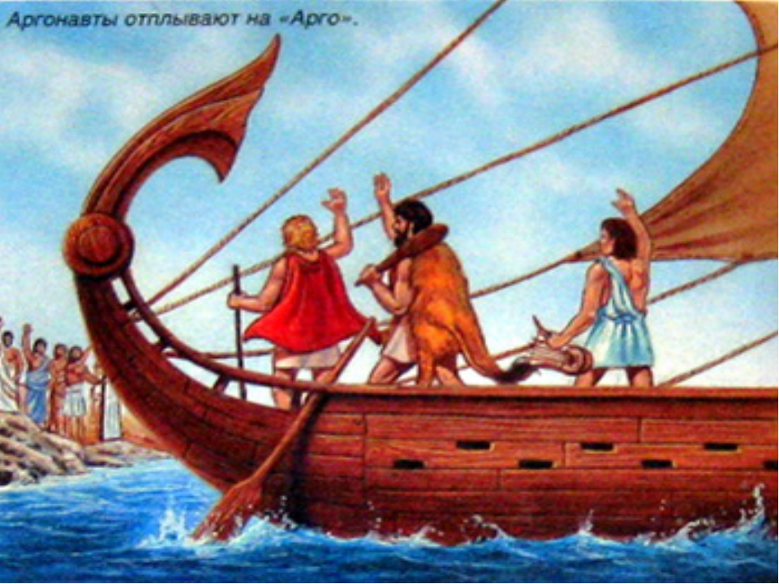

Аргона́вти — герої давньогрецької міфології,
які на чолі з Ясоном першими з греків здійснили
далекий морський похід у Колхіду на кораблі «Арго» за золотим руном
- У Чорному морі дуже цікавий розподіл течій. Основні течії дві, і це - величезні кругообіги з довжиною хвилі близько 400 кілометрів. На честь вченого, який відкрив ці течії, їх назвали "Окуляри Книповича".

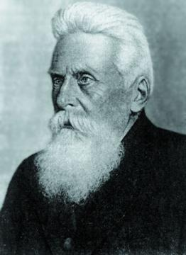

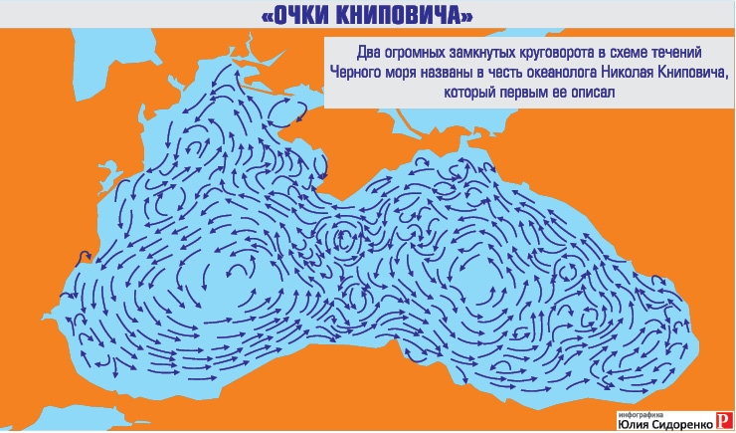

Крім того, в Чорному морі тільки верхній шар водної товщі. Все тому, що на дні моря величезну кількість сірководню, що піднімається і в середні шари.
Життя зустрічається приблизно до глибини 150-200 метрів, а далі, як уже говорилося - сірководень. Саме він, вступаючи в реакцію з залізом, надавав якорям древніх мореплавців чорний колір. Може бути, тому Чорне море і отримало свою назву.
2. У Чорному морі досить мало видів живих організмів. Їх усього 2500. Якщо порівнювати з тим же Середземним морем, то там мешкає цілих 9000 видів живих організмів.
З 2500 видів тільки 4 - це морські ссавці. Вони представлені дельфінами (двома видами, один з яких і називається "чорноморський"). Також зустрічається, хоча і рідко морська свиня і білочеревий тюлень.
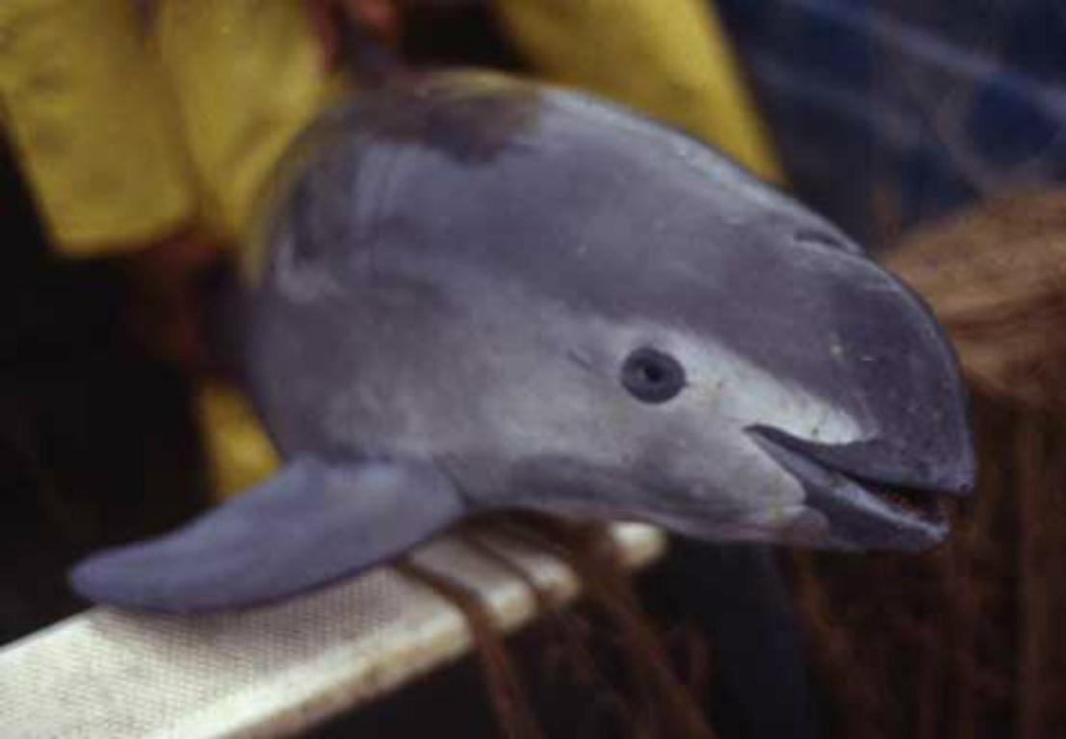
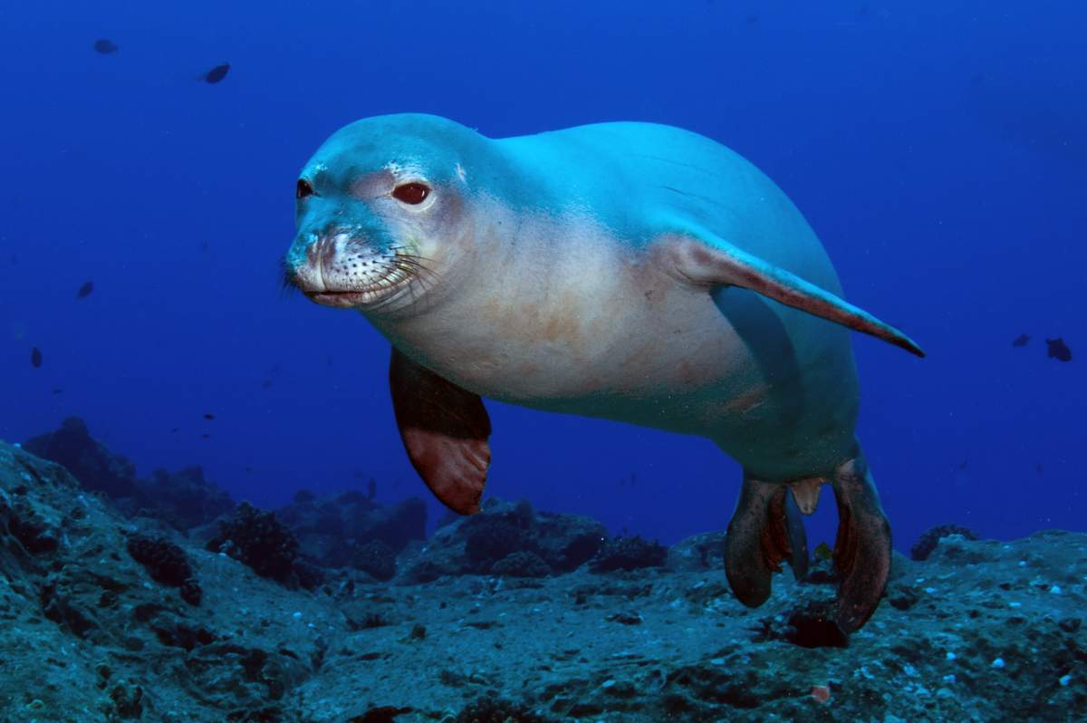
3. У Чорному морі водиться всього одна акула, яка зустрічається більш-менш масово. Це - катран, яку ще назвают "колючою акулою".

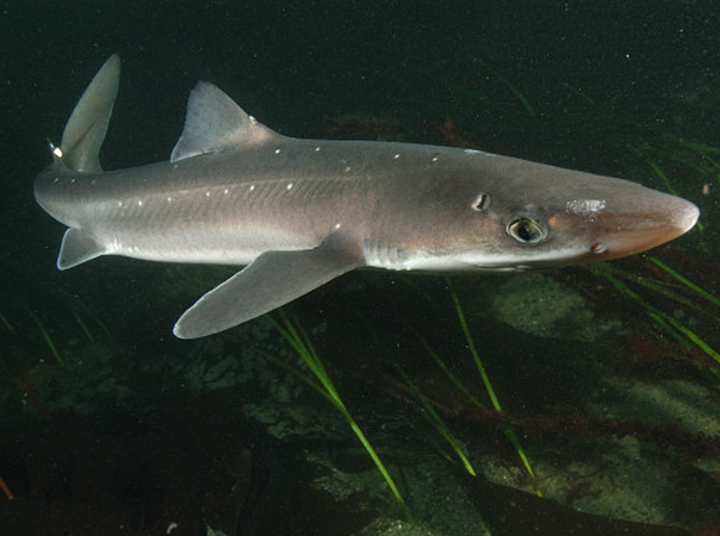
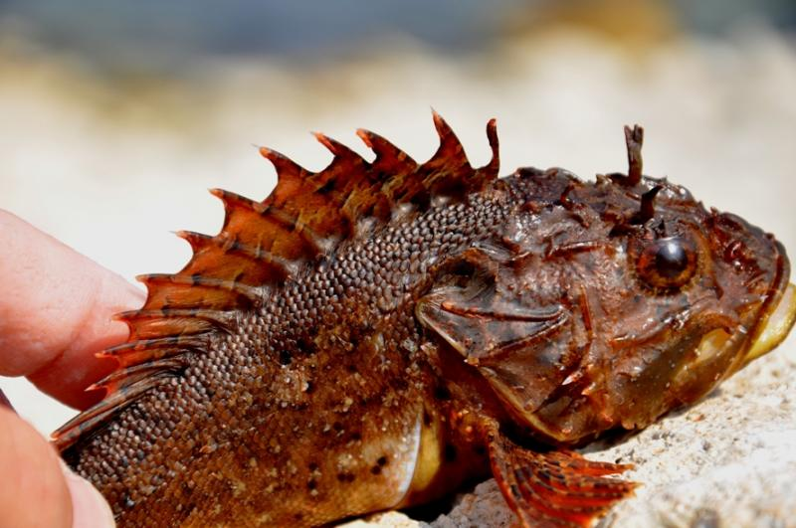
Вона досить полохлива, дуже рідко підходить до берега. Крім усього іншого, катран ніколи не нападає на людей (у тому числі й тому, що його розміри - досить невеликі).
Спинні плавники ця акула використовує для захисту від нападів, плавники, забезпечені великими шипами, просоченими отруйною речовиною. Для людини укол таким шипом досить болісний.
4. У Чорному морі є і небезпечна для людини риба, яка називається "морський дракончик". Так от, ця рибка - дуже колюча, колючки є як на спинному плавці, так і на зябрах. І все це містить сильну отруту, для людини яка дуже небезпечна (не для життя, а для здоров'я).

5. Чорне море - геологічно активний регіон. На Кримському півострові є місця, де на поверхню виходять так звані "грязьові вулкани". І дійсно, невеликі вулканчики, які вивергають з себе нагрітий до високої температури мул.

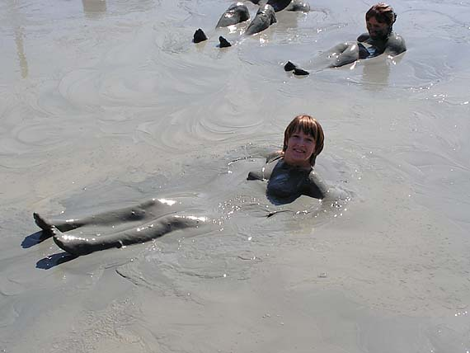
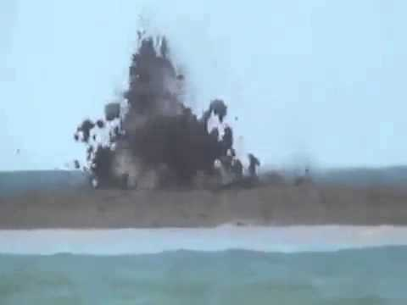

Безумовно, морське дно – це красиве, неповторне, дивовижне місце, повне цікавинок і таємниць. Хоча разом з тим і досить небезпечне. Тож не варто ловити гав, розглядаючи яскравих морських мешканців, бо котрийсь із них може запросто вами пообідати. Проте вам зі мною боятися нічого. Я добре знаю, хто з них на що здатний, з ким можна дружити, а кого слід триматися осторонь, тож завжди можу застерегти вас від небажаної близькості. Ну все, давайте, вдихнімо на повні груди, затамуйте подих і йдемо на дно.

- Одразу скажу що ми подорожуємо незвичайними глибинами. Чим вони незвичайні. Так уже повелося в природі, що одні мешканці підводних глибин вподобали собі води одних морів та океанів, інші – інших. А в наших глибинах мешкають усі впереміш. І нічого дивного, адже, це наші з вами глибини.
- Нам, можна сказати, пощастило. В Чорному морі страшних риб немає. Іноді в Чорне море запливає небезпечна риба-меч, але до берегів вона не підходить. Хоча, звичайно, є в наших морях мешканці, які при безпосередньому контакті з ними, таки можуть завдати неприємностей.
Повідомлення учнів.
1.Медуза-аурелія. Когось жалила кропива? Отак само, тільки більш боляче, вжалить медуза-аурелія, якщо ти її торкнешся. Хоча з вигляду вона – симпатична й доволі приваблива істота.
2.Також у Чорному морі є така рибка як Скорпена , невеличка донна рибка. В неї отруйні колючки плавників. Має звичку зариватися у пісок, тож може поранити якщо на неї наступити босоніж.
3. Звичайно, це не такі вже і страшні рибки.
- Ой, поки ми з вами пливучи розмовляли, показався старий фрегат, що затонув багато років тому. Може пошукаємо скарби? Давайте. Але варто пам’ятати, що це гарна схованка і там можуть ховатися небезпечні істоти як от восьминоги, мурени, акули…
До речі восьминоги живуть і у Чорному морі і у Азовському. Це дуже розвинута істота яка має багато ворогів і вміє від них втекти і сховатися. Хочете знати як? Ворогами восьминогів є мурени, дельфіни, акули, морські вугри. Коли восьминіг бачить ворога, а той його не помітив, він опускається на дно і маскується під каміння чи дно взагалі. Коли ж треба тікати, восьминіг випускає чорнильну пляму з рідиною яка паралізує нюх переслідувача і встигає залізти у щілини чи просто замаскуватися. А ще восьминіг може відрощувати частинки свого тіла, зокрема щупальці. Деякі восьминоги досягають 3 метрів завдовжки.
4.Акули. Людина чуючи це слово завжди лякається. Наприклад: Кархародон. Інакше цю акулу називають «білою смертю», живе у теплих морях. Найчастіше саме ця акула нападає на людей й атакує навіть човни з людьми. Їсть акула тоді коли трапиться їжа, навіть тоді коли вона тільки поїла. Ця акула має дуже гострий нюх. Вона відчуває кров розчинену у воді за багато метрів (1 краплина крові у 115 літрах води). Цих акул дуже мало і вони весь час рухаються, бо якщо акула стоятиме на одному місці чи перевернута, вона потоне. Цих акул дуже часто вбивають заради спортивного інтересу, бо м’ясо акули не смачне, його не вживають у їжу. Але акули бувають різні і більшість з них на людей не нападають.
5.Поряд із гігантською акулою всі інші здаються карликами. Цей велетень із страшною зовнішністю є абсолютно безпечним створінням. Ця акула може досягати 15 метрів в довжину. А харчується цей велет дрібними організмами. Вона, на відміну від попередньої акули, плаває дуже повільно і з відкритим ротом також може перевертатися догори черевом без шкоди для себе. Це друга за величиною акула. Першою є китова акула, що теж харчується планктоном.
6.А ще хоч акула і хижак, та одна рибка знайшла спосіб поквитатися з ними. Це риба-їжак. Так от, коли рибі-їжаку загрожує небезпека вона починає ковтати воду і роздувається, піднімаючи колючки у сторони. Завбільшки така рибка стає з футбольний м’яч. Навіть коли таку рибку проковтне акула чи баракуда, то вона отримає дуже сильні поранення стравоходу і помре. До речі, роздувається риба-їжак за лічені секунди.
7. Є рибки, які вміють… літати. Називають їх летючі рибки. Ці рибки живуть у теплих морях. Харчуються переважно планктоном. Але ці рибки дуже незахищені від ворогів. На них полюють багато риб, від них летючі рибки рятуються вилітаючи з води, але і там їх чекає небезпека, бона них полюють і птахи. До речі. Рибка може пролетіти лише кілька секунд, від 10 до 30 в середньому. Зафіксований рекорд найдальшого польоту, що його вдалося здійснити летючій рибі: за 42 секунди риба подолала відстань у 600 метрів. А ви кажете, що риби не літають.
Вчитель.
Ну що ж, прийшов час повертатися. Я впевнена що подорож вам сподобалася, а напам’ять про неї пропоную переглянути уривок з фільму «У пошуках Немо».

Медуза Аурелія

Риба Скорпена
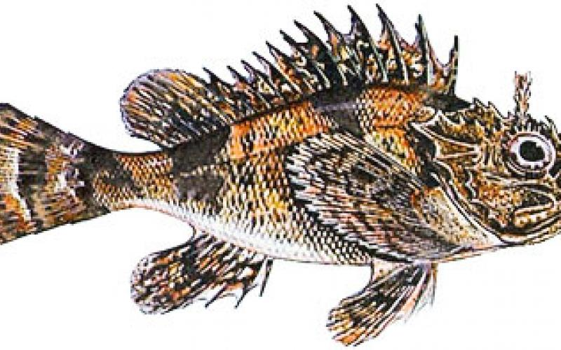
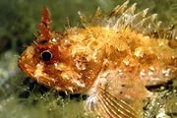

Восьминоги
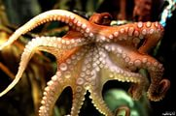
Мурена
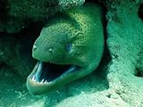
Акула кархородон
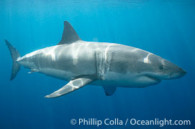
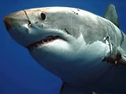

Риба – їжак
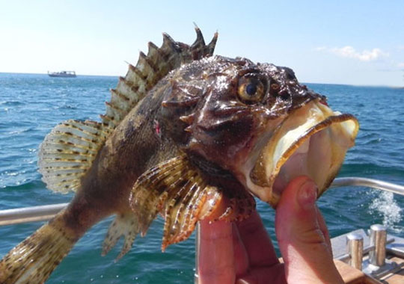

Літаючі риби Чорного моря
